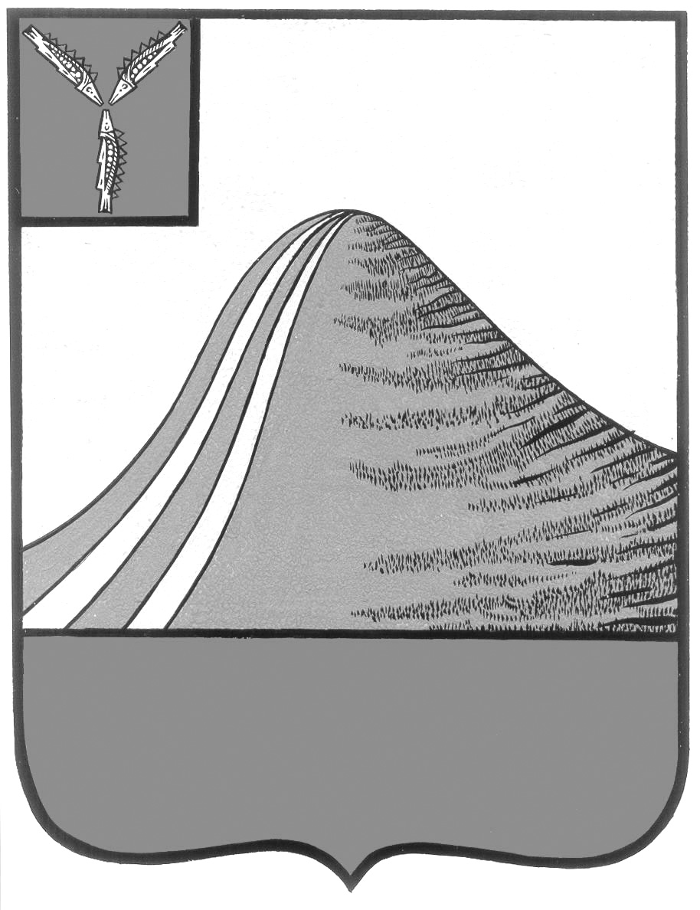
АДМИНИСТРАЦИЯ ЛЫСОГОРСКОГО МУНИЦИПАЛЬНОГО РАЙОНА
САРАТОВСКОЙ ОБЛАСТИ

П О С Т А Н О В Л Е Н И Е

от 28 ноября 2016 года № 508

р.п.Лысые Горы

Об определении уполномоченного органа
в сфере муниципально-частного партнерства

В соответствии со статьёй 18 Федерального закона от 13 июля 2016 года № 224-ФЗ "О государственно-частном партнерстве, муниципально-частном партнерстве в Российской Федерации и внесении изменений в отдельные законодательные акты Российской Федерации", Уставом Лысогорского муниципального района администрация Лысогорского муниципального района ПОСТАНОВЛЯЕТ:
1. Определить администрацию Лысогорского муниципального района уполномоченным органом исполнительной власти района по осуществлению полномочий, установленных статьёй 18 Федерального закона от 13 июля 2016 года № 224-ФЗ "О государственно-частном партнерстве, муниципально-частном партнерстве в Российской Федерации и внесении изменений в отдельные законодательные акты Российской Федерации" в сфере муниципально-частного партнерства.
2. Опубликовать настоящее постановление в районной газете «Призыв».
3. Настоящее постановление вступает в силу со дня его официального опубликования.

Глава администрации
муниципального района С.А. Девличаров

